[图像重叠及小鼠图相似！北京大学工学院材料科学与工程Nature子刊遭质疑，作者已回应](https://mp.weixin.qq.com/s?__biz=Mzk1NzgyODkzOQ==&mid=2247485837&idx=1&sn=7106e720fd40cf43b6dc6fb6954779c9&chksm=c2cfbc5ad70195f1c6186465a1758b5296260c709bfe60b7a7045ab8ceef1a8be80e383e1295&scene=126&sessionid=1743180574)

[洞察学术](javascript:void(0);)2025-03-20 09:30:52澳大利亚

# 近日，一篇发表在Nature Communications (2019)期刊上的标题为"Near-infrared light and tumor microenvironment dual responsive size-switchable nanocapsules for multimodal tumor theranostics“近红外光和肿瘤微环境双响应尺寸可切换纳米胶囊用于多模态肿瘤治疗诊断（doi: 10.1038/s41467-019-12142-4）的研究论文被Sholto David知名学者指出图片存在重叠，老鼠图像相似等问题。该论文由来自北京大学工学院材料科学与工程系兰州大学功能有机化学国家重点实验室，解放军总医院第五医学中心放射科等的作者Zhiyi Wang , Yanmin Ju , Zeeshan Ali , Hui Yin , Fugeng Sheng  , Jian Lin , Baodui Wang , Yanglong Hou 共同完成。

**通讯作者：Fugeng Sheng （解放军总医院第五医学中心放射科）Baodui Wang（兰州大学功能有机化学国家重点实验室，甘肃省有色金属化学与资源利用重点实验室） Yanglong Hou（北京大学工学院材料科学与工程系、北京市工程技术与先进技术创新中心、磁电材料与器件北京市重点实验室）**

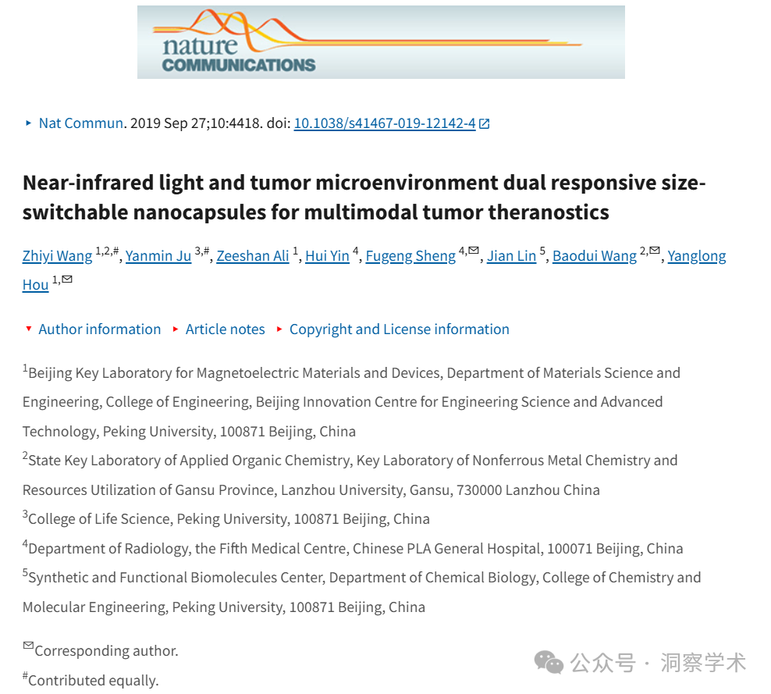

**2025年3月Sholto David在pubpeer上提出质疑：**

图 6f：标记为显示不同治疗条件的图像之间存在意外重叠。请作者检查并发表评论？

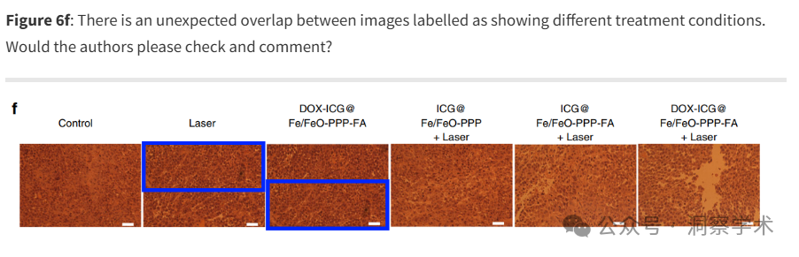

**2025年3月Sholto David  在pubpeer上提出质疑：**

图 6c：此图中有几张老鼠图像太相似了，不可能是在不同的日子拍摄的，也不可能是不同的老鼠。我添加了彩色矩形来显示我的意思。老实说，如果你看看手套上的褶皱和皱纹，很明显这些不是相隔几天拍摄的图像。作者能否检查一下他们的数据？

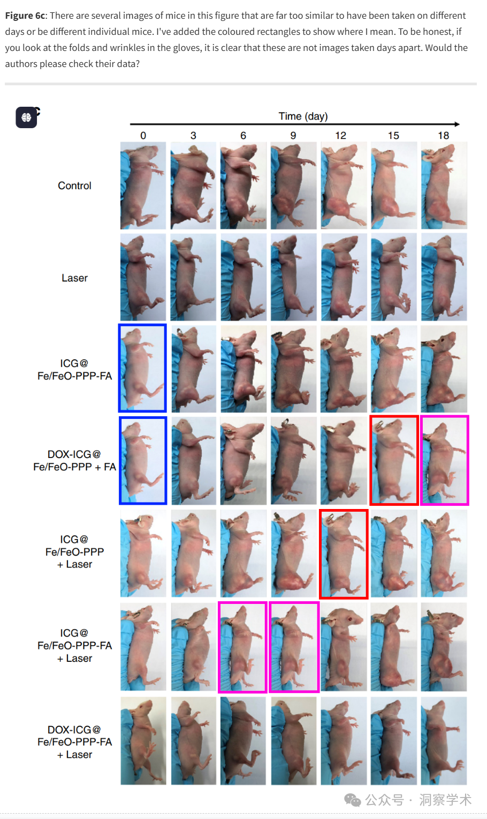

**2025年3月Zhiyi Wang 在pubpeer上回复：**

谢谢提醒，作为第一作者，我代表全体作者回复如下：

在重新检查原始数据时，我们发现在图片布局过程中出现了无意的错误，导致非预期的重复。我们正在向编辑报告此问题，并将提交相关数据。虽然此疏忽不会影响研究的结果或结论，但我们对造成的混乱深表歉意，并感谢您的理解。

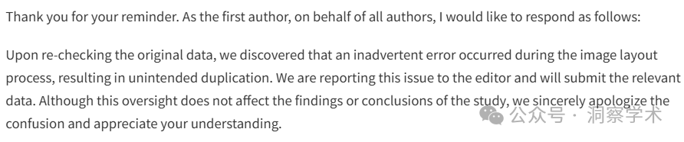

信息链接：

https://pmc.ncbi.nlm.nih.gov/articles/PMC6765052/

https://pubpeer.com/publications/FE2E8420374ED679DF8C3BF238F75B

免责声明：

本文所涉及的信息均来自公开的学术网站和相关资料，力求内容准确可靠，但无法对其完整性、真实性或时效性作出绝对保证，仅供学术参考。如发现内容存在问题或有纰漏之处，请及通过私信联系我们(QQ: 3926830335)，以便及时核实和修正。

[#北京大学工学院](https://mp.weixin.qq.com/mp/appmsgalbum?__biz=Mzk1NzgyODkzOQ==&action=getalbum&album_id=3906195370182934529#wechat_redirect)